Nabídka brigády

Nabízíme možnost přivýdělku v příjemném prostředí Dykových lesních školek u Rudice. Práce je vhodná jak ženy, muže, tak i pro studenty.
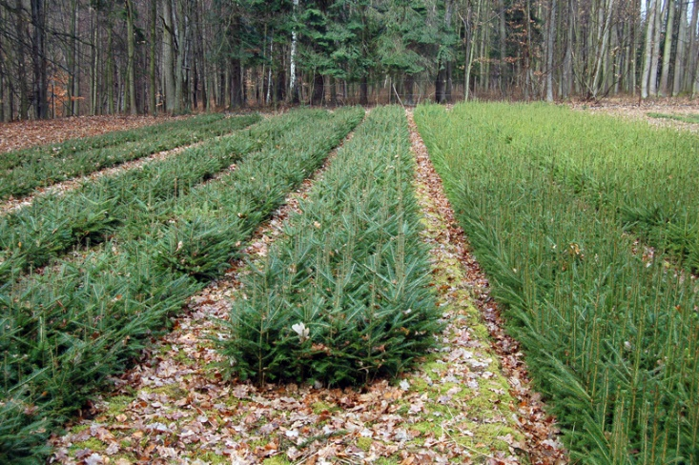
Přijďte nám pomoci zvládnout kůrovcovou kalamitu.
Pracovní doba dle domluvy.
Nabízíme 90 - 100 Kč/Hod.
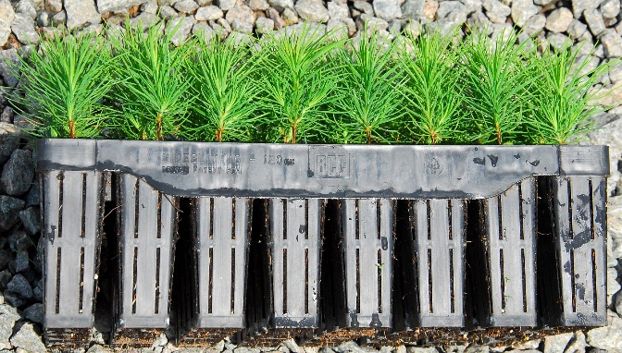
Kontakty a informace:
tel.: 734 796238, 777 423915,
email: vaclav.hurt@slpkrtiny.cz c
n

